Proiectul didactic al lecției
Disciplina: Matematică
Clasa: a X-a
Profilul: Real
Unitatea de conținut: Puteri. Radicali.Logaritmi
Numărul lecției în modul (conform proiectării didactice de lungă durată): 1/9
Durata lecției: 45 de minute
Subiectul lecției: Puteri.Proprietăți
Unități de competență:
2.1. Identificarea și aplicarea terminologiei și notațiilor aferente noțiunii de putere, radical, logaritm în situații reale și/sau modelate.
2.2. Clasificarea numerelor reale după diverse criterii.
2.3. Utilizarea estimărilor și rotunjirilor pentru verificarea validității unor calcule cu numere reale, folosind puteri, radicali, logaritmi.
2.4. Operarea cu numere reale pentru efectuarea calculelor în diverse situații reale și/sau modelate.
2.5. Aplicarea în calcule a proprietăților operațiilor cu numere reale: adunarea, scăderea, înmulțirea, ridicarea la putere cu exponent număr real, operații cu radicali de ordinul n, n$∈\left\{2,3\right\}$, logaritmul unui număr pozitiv.
2.6. Generalizarea noțiunii de număr real.
2.7. Justificarea și argumentarea rezultatului obținut în calcule cu puteri, radicali de ordinul n, n ∈ 2, 3 , logaritmi a unui număr pozitiv.

Obiectivele lecției: La finele lecției, elevii vor fi capabili:
O.1. – Să aplice terminologia/notațiile aferentă puterilor în situații de comunicare;
O.2. – Să aplice proprietățile puterilor în rezolvarea diverselor exerciții ce conțin calcule cu puteri;
O.3. – Să elaboreze propria strategie de rezolvare a unui calcul prin utilizarea estimărilor /rotunjirilor pentru verificarea validității calculelor cu puteri;
O.4. – Să distingă exercițiile după tipul lor și proprietățile care trebuie aplicate la aceste exerciții;
O.5. – Să manifeste creativitatea în elaborarea strategiilor, a problemelor și rezolvarea problemelor/ situațiilor problemă.
Tipul lecției: Lecție de formare a capacităților de dobândire a cunoștințelor;
Tehnologii didactice:
- Forme: frontală; în perechi; individual.
- Metode: metoda exercițiului; conversația; algoritmizarea; problematizarea; metoda lucrului cu manualul; brainstorming.
- Mijloace de învățământ:
- I. Achiri, V. Ciobanu, P. Efros, V. Garit, V. Neagu, A. Poștaru, N. Prodan, D. Taragan, A. Topală. Matematică. Manual pentru clasa a X-a. Editura Prut Internațional. Chișinău, 2012;
- Computerul;
- Proiectorul sau tabla interactivă;
- Link nr.1
https://docs.google.com/presentation/d/1Bhy_9ftrjJrC3j57RkbMvrImdOWkCgS91dTZFf3fVZc/edit?usp=sharing
- Link nr.2 https://quizizz.com/admin/quiz/66844a5386a56e03feb6b6c7?source=quiz_share
Evaluarea: formativă, evaluare orală și în scris, reciprocă; produse: răspuns oral, exercițiu rezolvat.

Scenariul lecției
Etapele activității didactice | Obiective | Demersul acțional al lecției | Timp  în  minute | Tehnologia realizării  (Metodă/Formă de activitate/Resurse)
Evocare | O.1.  O.5. | Momentul organizatoric.  Se verifică pregătirea elevilor pentru lecție.  Se va face analiza evaluării la tema: „Elemente de teoria mulțimilor și logică matematică”  Se propune elevilor un joc interactiv de reactualizarea cunoștințelor despre puteri(quizizz) (Pagina 1 Link nr.2 ).  Elevii vor răspunde la întrebări și vor intui tema nouă.  Se anunță tema:„Puteri.Proprietăți și se prezintă obiectivele lecției” și obiectivele lecției. (Pagina 2, 3 Link nr.1) | 15  4  1 | conversația  problematizarea  jocului interactiv  frontală  Panoul interactiv  Link nr.2  Link nr.1
Realizarea sensului | O.1.  O.2.  O.5. | Profesorul va reaminti terminologia specifică puterilor(baza, exponentul și puterea), după care se vor prezenta proprietățile puterilor cu completări și exemple pentru fiecare proprietate. (Pagina 4, 5, 6 Link nr.1)  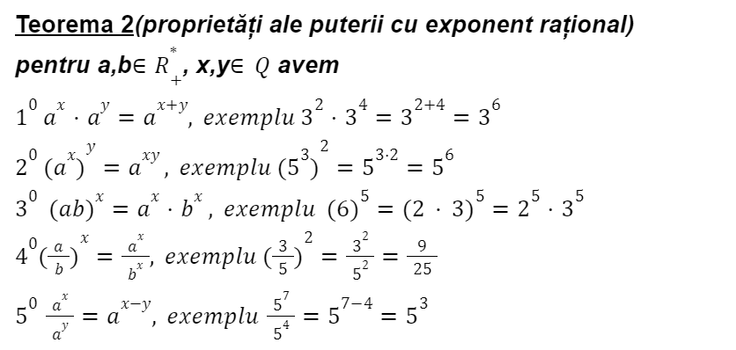  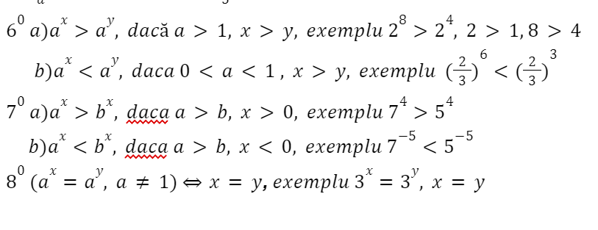  Se va propune câteva exemple de aplicare a proprietăților puterilor.  Exemplu:  a)$\frac{{25}^{-3}⋅5^{4}}{5^{-4}}$; b)$\frac{{81}^{-2}⋅3^{5}}{9^{-2}}$; c)$\frac{{\left(0,4\right)}^{-2}⋅{\left(2,5\right)}^{-4}}{{\left(0,16\right)}^{-5}⋅{\left({\left(6,25\right)}^{-3}\right)}^{2}}$.  Răspunsuri: a)1; b)3; c)1. | 10 | explicația  frontală  Video explicativ Educațieonline.ro  PPT  Link nr.1
Reflecție | O.1.  O.3.  O.4.  O.5.  O.1.  O.2.  O.5.  O.1.  O.4.  O.5. | Activitate în perechi  Se propune elevilor să lucreze în perechi cu colegul de bancă. Fiecare pereche va primi câte un exercițiu la care vor lucra 2 minute. Elevii lucrează în perechi (câte un exercițiu la o pereche/ bancă). După care se va prezenta rezolvările la tablă și se vor compara răspunsurile.  Exercițiul 1. (Pagina 7 Link nr.1 )  $a)\frac{2⋅3^{20}-5⋅3^{19}}{9^{9}}$$=3$;  $b)\frac{(3⋅2^{20}+7⋅2^{19})⋅52}{{(13⋅8^{4})}^{2}}$$=\frac{1}{8}$;  $c)\frac{250⋅{(-16)}^{3}⋅{(\frac{5}{2})}^{2}}{\frac{625}{2^{5}}⋅(-\frac{4}{5^{2}})}$$=5^{3}⋅2^{14}$;  $d)\frac{{(0,125)}^{2}⋅{32}^{2}}{{(\frac{1}{2})}^{-8}}$$=\frac{1}{16}$;  $e){(\frac{3}{5})}^{-8}⋅{(\frac{5}{3})}^{-6}-3^{-11}⋅{(\frac{1}{3})}^{-9}$$=2\frac{2}{3}$.  Bilanțul lecției:  1) Bilanțul cantitativ:  - Un elev trece la tablă și scrie proprietățile memorizate;  -Se cer exemple de exerciții în care aplică o proprietate anume;  -Ceilalți elevi completează ceea ce nu a fost scris;  -Întrebări sau neclarități cu privire la cele studiate (Pagina 8 Link nr.1 )  2) Bilanțul calitativ:  Profesorul propune elevilor să parcurgă încă odată analizeze obiectivele  planificare pentru lecția de astăzi și să determine dacă au fost realizate.  Obiectivele sunt arătate în prezentare.  Profesorul , împreună cu elevii, rezumă activitatea clasei în ansamblu și a unor elevi în parte.  Temă pentru acasă (Pagina 9 Link nr.1 )  De învățat:  $Modulul 3,§ 2$ Puterea cu exponent real, pag.32-36  De repetat: Rezolvarea exercițiilor din caiet  De rezolvat:Modulul 3, § 2  Ex.1, A, pag. 36 ; Ex.7, B, pag. 37.  Răspunsuri:  Ex.1, A, pag. 36  a)5; b)$\frac{3}{2}; c) 7200; d)\frac{1}{4}⋅5^{15}$.  Ex. 7, B, pag. 37  $a)\frac{7}{3}; b){10}^{5}; c)\frac{125}{2}; d)0; e){(\frac{5}{2})}^{4}; f)9.$ | 12  2  1 | exercițiului  conversația  algoritmizarea  activitate în perechi  PPT  Panoul interactiv  Link nr.1  brainstorming  conversația  problematizarea  frontal  PPT  Panoul interactiv  Link nr.1

